**Информация**

**о проведение мероприятий ко Дню Первого Президента**

**Республики Казахстан**

В преддверие праздника Дня Первого Президента РК в школе проводились различные мероприятия. Все мероприятия нацелены на активное продвижение в общественном сознании ценностей Независимости Казахстана и ключевых инициатив Главы нашего государства.

Во всех классах прошли классные часы, на которых педагоги и учащиеся говорили об огромной исторической заслуге Президента, о том, что под его руководством была введена национальная валюта, создана самостоятельная финансово-экономическая система, утвердилась вертикаль исполнительных органов власти, образованы Вооруженные силы, укреплена национальная безопасность. В ходе классных часов ребята с интересом познакомились с биографией Президента, узнали больше о его семье, просмотрели видео и фотоматериалы.

В 1-4 «Б» классе классный час «Первый Президент», провели классные руководители Шепиль Д.А. и Шепиль И.Н.

В 2-9 «А» класс классный час «Тұнғыш Президент», провели Бирлестик А., Шингисова Ж.А. и Әлібай Ж.

В 5-10 «Б» классе классный час «День Первого Президента РК», провела классный руководитель Бурчиц А.Ю. Охват- 72 ученика, 100%

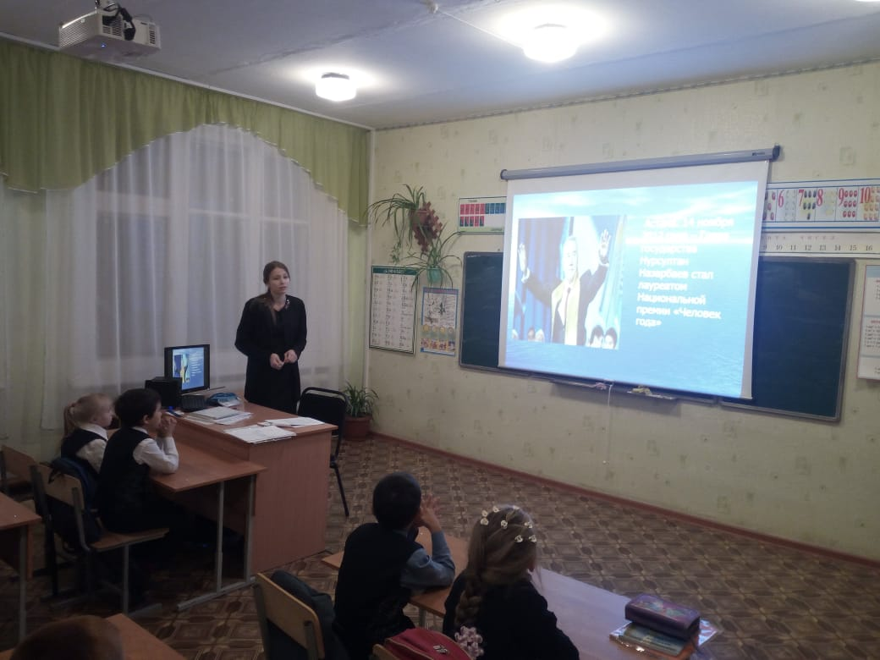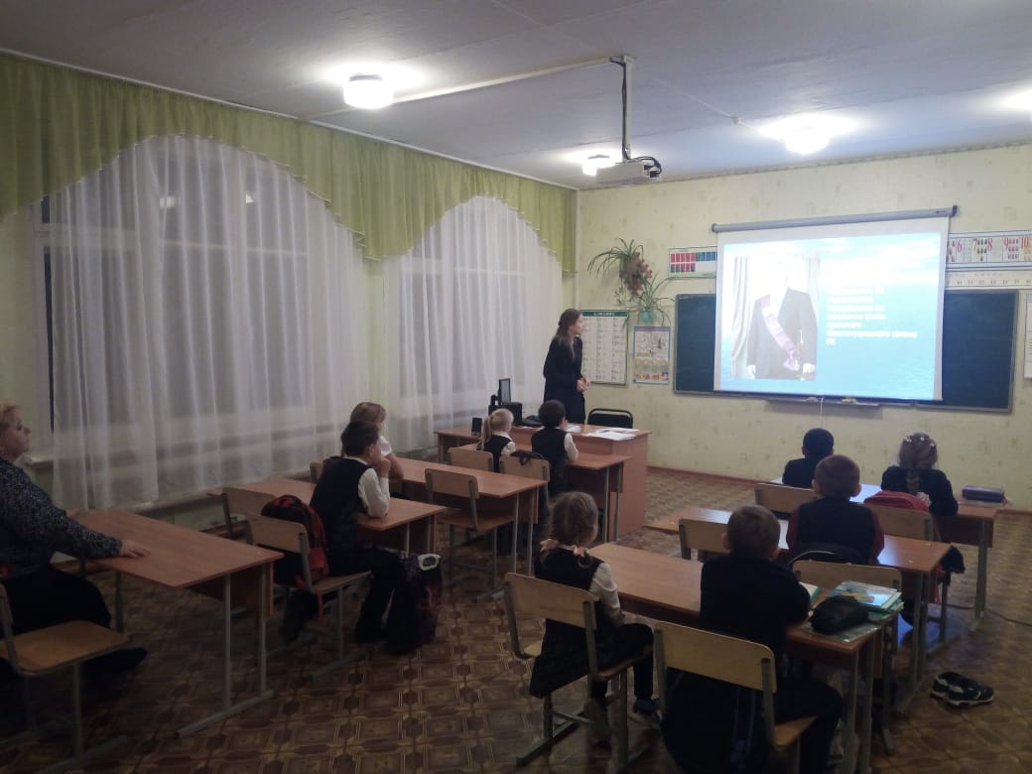

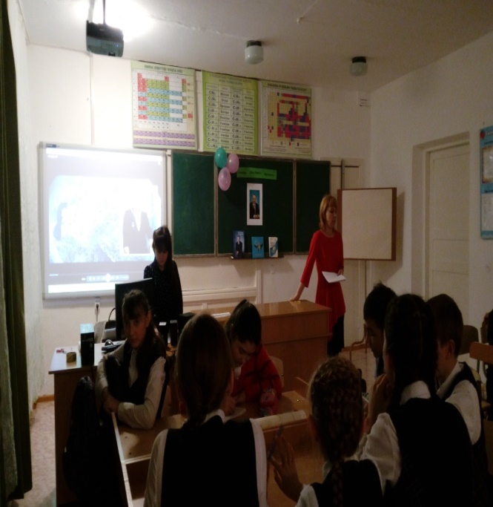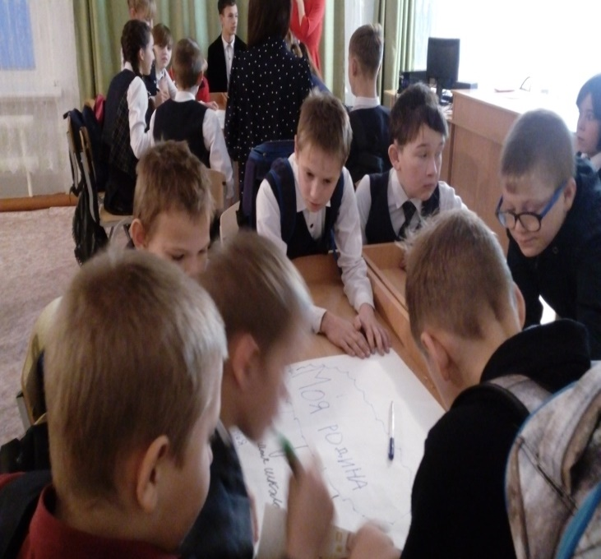

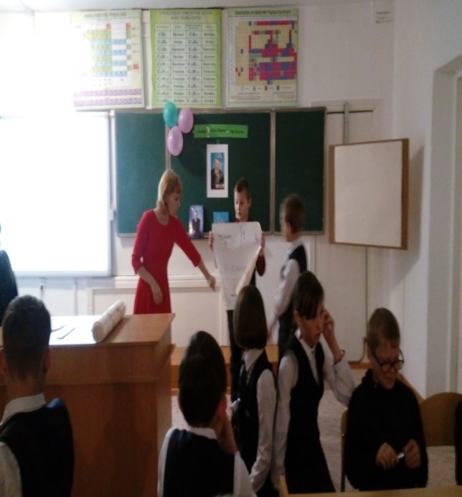 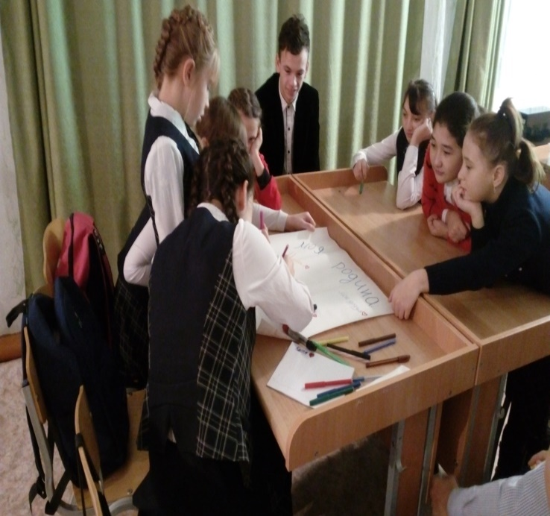

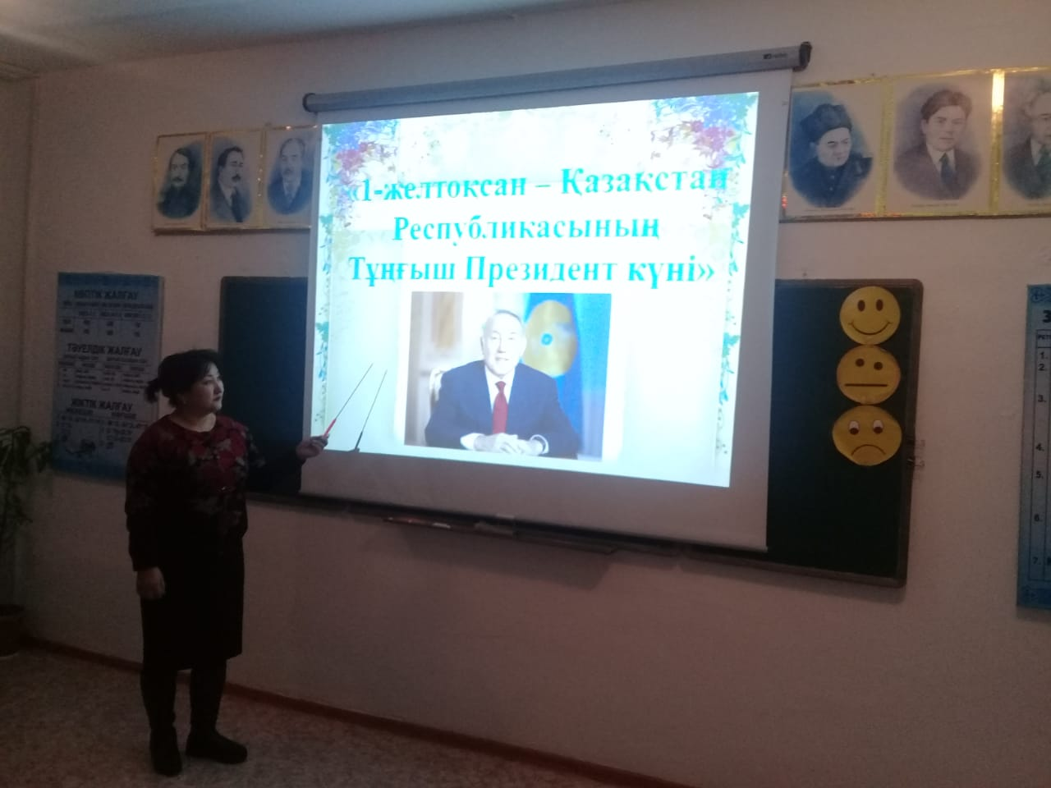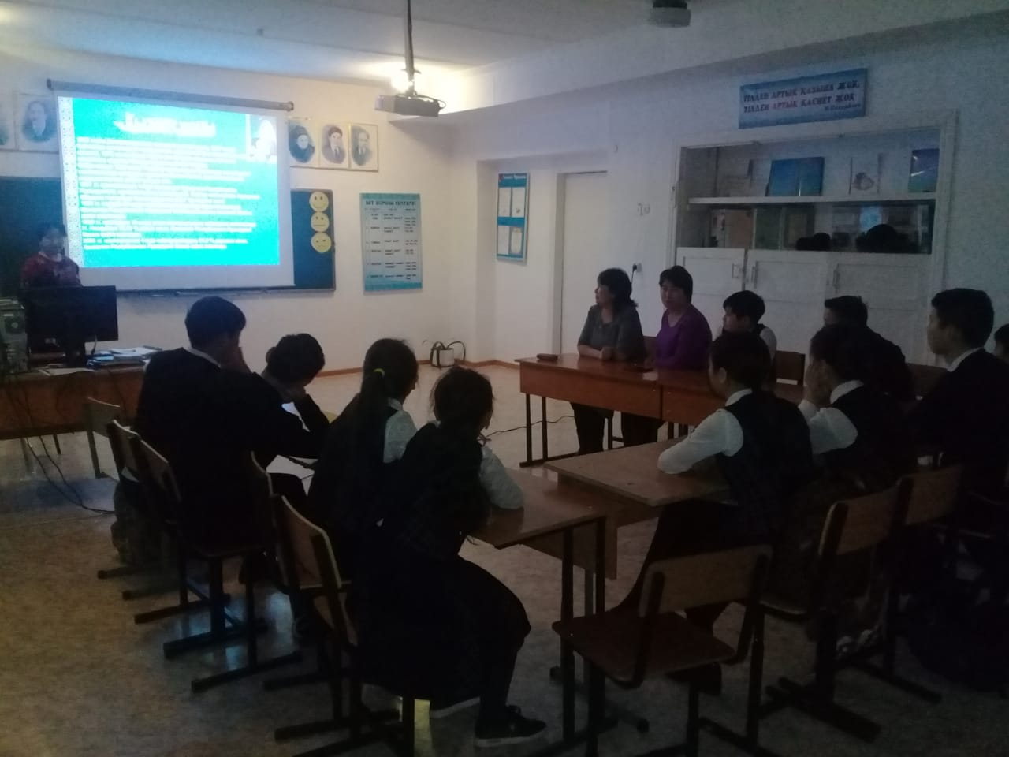

В библиотеке школы оформлена выставка ««Елбасы күні - елдікке құрмет».

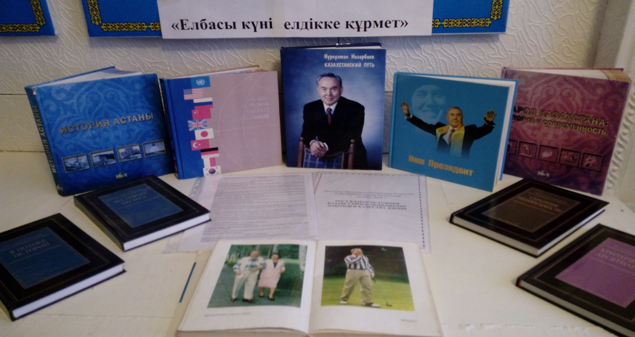

Ко Дню первого Президента 27 ноября село и школу посетили участники автопробега. Представители молодежного центра и работники дома культуры поздравили сельчан с праздником и показали художественные номера. В этот день в школе прошли соревнования по теннису. В соревнованиях участвовали и учащиеся школы. Ученик 10 «Б» класса Сыздыков Руслан занял третье место, был награжден грамотой и ценным подарком.

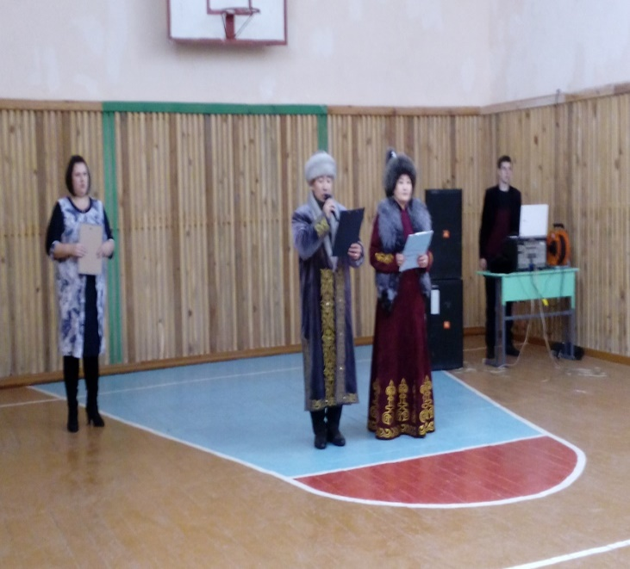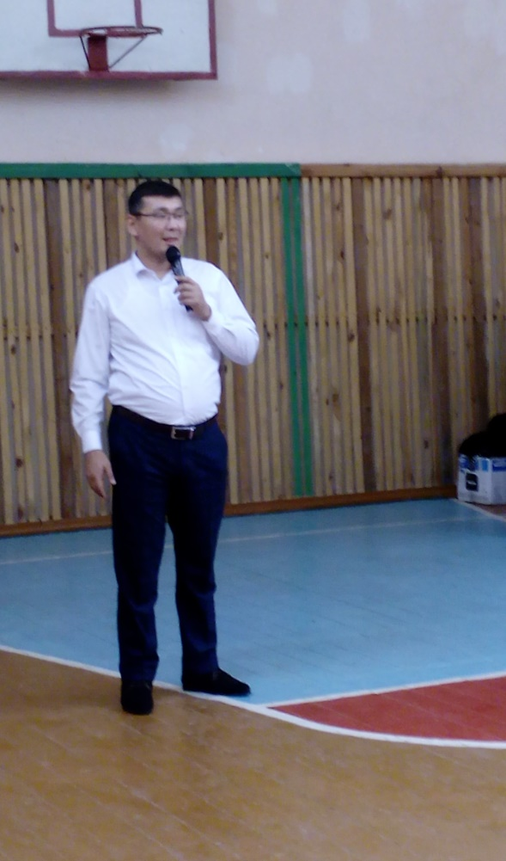

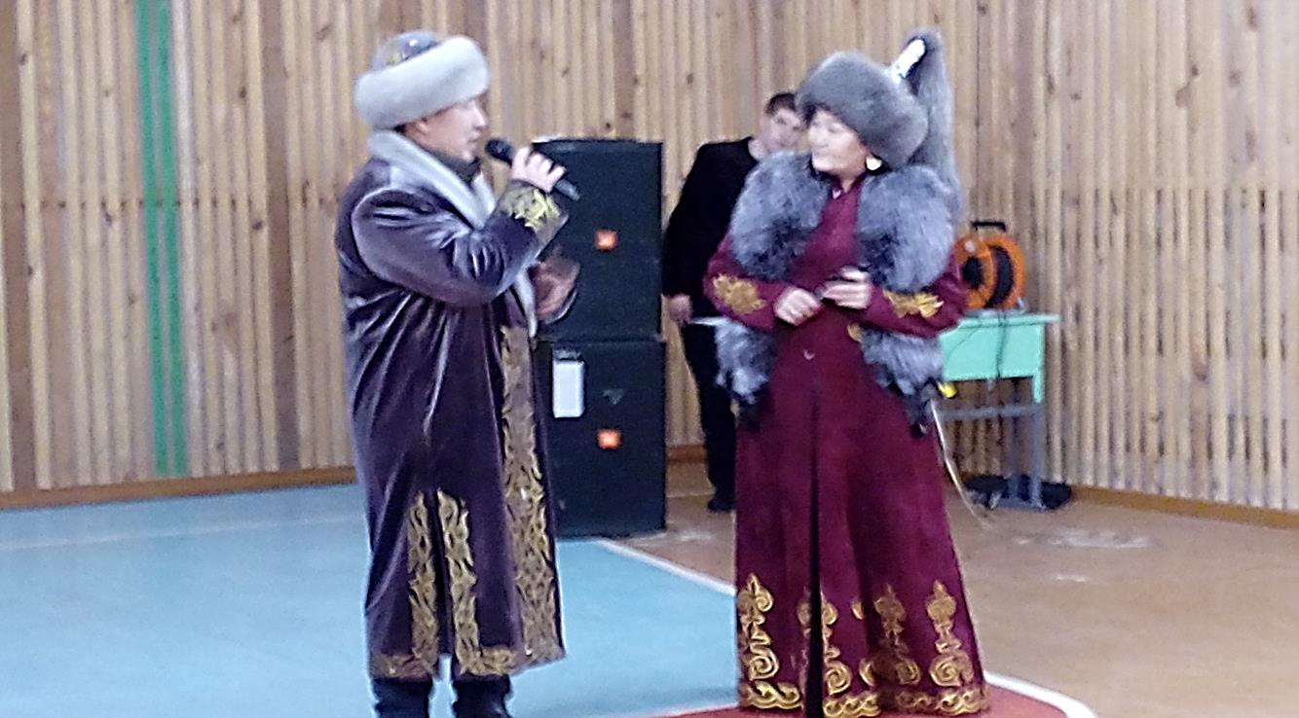

Все проведенные мероприятия способствовали формированию у учащихся гражданского патриотизма, расширению знаний биографии Н.А. Назарбаева, воспитанию гордости за свою страну и своего Президента.

**Заместитель директора по ВР Кулик Н.Г.**